INDICAÇÃO Nº 1725/2018

Sugere ao Poder Executivo Municipal que notifique o proprietário da Residência localizada na Rua Marechal Deodoro da Fonseca, nº 72 bairro Jardim Itamarati, para limpeza e conservação do local.

Excelentíssimo Senhor Prefeito Municipal,

Nos termos do Art. 108 do Regimento Interno desta Casa de Leis, dirijo-me a Vossa Excelência para sugerir que, por intermédio do Setor competente, seja feita notificação ao proprietário da residência localizada na Rua Marechal Deodoro da Fonseca, nº 72, bairro Jardim Itamarati, para limpeza e conservação do local Daniel,
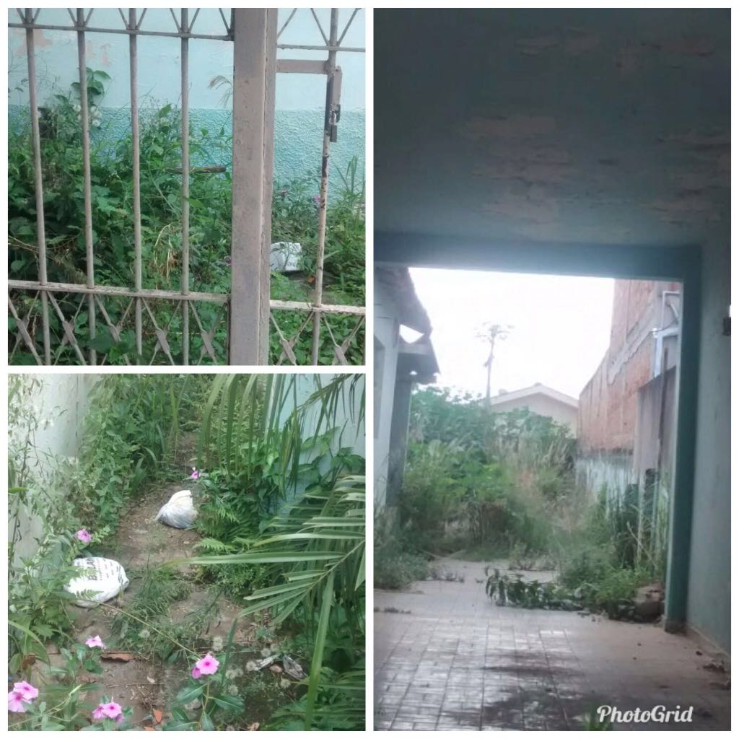
Justificativa:
Conforme reivindicação da população, este vereador solicita a notificação ao proprietário da residência particular acima mencionado, uma vez que o local encontra-se com mato alto, ocasionando o aparecimento de insetos e bichos peçonhentos nas residências próximas ao local.

Plenário “Dr. Tancredo Neves”, em 20 de fevereiro de 2.018.

JESUS VENDEDOR

-Vereador / Vice Presidente

